

10. Erronkako Balidazio proba

Ariketa 1
Emandako fritzing-eko fitxategiko zirkuituraren egiaren taula atera.
- Balidazio ariketa1.fzz

Ariketa 2
Aurreko ariketako egiaren taula gauzatu, emandako fritzing-eko fitxategian azaltzen diren osagaiak erabiliaz eta dagokion sketch-a egin AND, OR eta NOT ateak soilik erabiliaz.
- Balidazio ariketa2.fzz

Ariketa 3
Emanadako fritzing-eko fitxeroko osagaien arteko konekzioak egin ICEZUM bidez DC motorra kontrolatu ahal izateko.
- Balidazio ariketa3.fzz

Driver-eko erabilitako hanka bakoitzeko tentsioa grafikatu GND-arekiko. Baita ere motorraren bi bornen arteko tentsioa. Guztia, kontuan izanik sarrera hanken (2 eta 7) tentsioa GND-arekiko honelakoa dela:
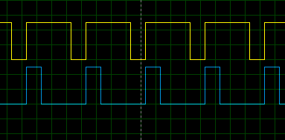

Ariketa 4
Emandako sketch-eko elementuak identifikatu eta osotasunaren funtzionamendua azaldu zure hitzekin.
- Balidazio ariketa 4a.ice
- Balidazio ariketa 4b.ice
- Balidazio ariketa 4c.ice

Ariketa 5

Ondorengo galderak erantzun dokumentu berri batean.
- Zer da seinale digital bat?
- Adibide bat eman seinale digital bat eta analogiko bat azaltzeko.
- Zer errepresentatu dezakegu 0 eta 1-ak erabiliz?
- Zer berezitasun du sistema konbinazional batek sekuentzial batekiko?
- ICEZUM batez zuzenean motor bat kontrolatu ordez zergaitik driver-a erabili?
- Zer da errepositorio bat?
- Zertarako erabiltzen da PWM teknologia?

